1．据报道，2011年财政部门将进一步优化财政支出结构，加大对医疗保障、社会保障和保障性住房等方面的支持力度。这
A．表明我国政府努力推进社会公平
B．表明改善民生已成为我党执政立国之本
C．表明党和政府把各项工作的中心彻底转移到改善民生上来
D．表明我国已跨越社会主义初级阶段，进入全面建设小康社会阶段
2、2010年3月5日，温家宝总理在十一届全国人大三次会议的政府工作报告中指出：“我们所做的一切都是要让人民生活得更加幸福、更有尊严，让社会更加公正、更加和谐。”庄严的承诺立即引来了网民间的互动：
网友 逸风：人人生而平等，一个人可以暂时没有钱，但有做人的尊严，奋斗的尊严。一个人可以没有地位，但他享有法律赋予的一切公民权利。
网友 幽兰：让社会更加公正、和谐关键在做好“蛋糕”的同时，切好“蛋糕”，将效率与公平有机结合。
(1)你是否赞同网友逸风的观点?(1分)现实生活中你会怎样维护自己的人格尊严? (6分)
(2)你认为切好“蛋糕”的制度依据是什么?(2分)为什么?(6分)
(3)假如让你跟帖，请从人生追求角度谈谈你对人生幸福与尊严的理解。 (3分)
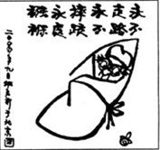
3、漫画往往寓意深刻，给人以启发和警示。右边漫画《永不走路 永不摔跤 永处襁褓》对你的启示是
- 自信的人能够保持乐观的心态
- ②要养成良好的行为习惯
③要告别依赖，走向自立
④人是在认识、战胜挫折的过程中成长和发展起来的
A．①② B．②③ C．③④ D．①④
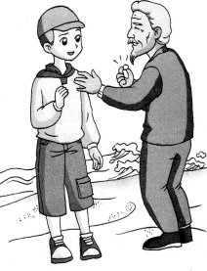
4．有一个自以为是全才的年轻人，毕业以后屡次碰壁。有一天，他来到大海边，打算就此结束自己的生命。正好有一位老人从附近走过，老人问他为什么要走绝路，他说自己得不到别人和社会的承认，没有人欣赏他……
老人从脚下的沙滩上捡起一粒沙子，让年轻人看了看，然后就随便地扔在了地上，对年轻人说：“请你把我刚才扔在地上的那粒沙子捡起来。”“这根本不可能!”年轻人说。
老人没有说话，从口袋里掏出一颗晶莹剔透的珍珠，也随便地扔在地上，然后说：“你能不能把这颗珍珠捡起来?”“这当然可以!”
“那你应该明白为什么了吧！你应该知道，现在你自己还不是一颗珍珠，所以不能苛求别人立即承认你。如果要别人承认，那你就要想办法使自己变成一颗珍珠。”
年轻人低首无语。
文中的年轻人缺少的是一种什么品质？他怎样做才能成为沙滩中一颗闪亮的“珍珠”？ (6分)
5．（15分）
在学校举行的“十佳学生”评选活动中，成绩优异的小杰因没有被推选为候选人而闷闷不乐，同学们纷纷来劝导他。
同学甲：你学习方面很乐意与同学们分享，值得我们学习，要是你能在每次卫生值日的时候也认真点就更好了。
同学乙：你能耐心听取老师的意见，老师都很喜欢你；不过你也要能多听听爸爸妈妈的建议。
同学丙：你答应别人的事情都能做到，大家很信任你，希望你不要为一点小事情就和同学闹别扭。
请你根据同学们的发言来帮助小杰，让他学会正确认识自己，争取下次当选。
6．（本题12分）2011年3月1日，江苏省人大十一届二十次会议审议通过的《江苏省老年人权益保障条例（草案修改稿）》正式实施。该条例第十五条第二款规定：“有独立生活能力的成年子女要求老年人经济资助的，老年人有权拒绝。”这意味着拒绝被“啃”是老年人的权利。
阅读上述材料，回答下列问题：
（2）请运用权利和义务关系方面的知识，分析成年子女的“啃老”行为。（8分）
7．（12分）2011年3月15日，济源双汇公司在食品生产中使用“瘦肉精”猪肉被曝光，在全国引起了巨大震荡，许多民众通过网络表示愤慨，要求政府严加调查。调查中发现，在养殖、加工和销售等各环节上，只要花钱就能从相关管理部门买到证明，根本无须检测；而在河南双汇集团，所谓的“十八道检验”夸大其词，而且根本没有检查是否含有“瘦肉精”。
注释：瘦肉精，对人体毒副作用大，早在2002年，我国就发布公告，禁止在饲料生产和饲养过程中使用“瘦肉精”。
运用所学知识，你如何看待这件事？
8．（11分）小欣在浏览新华网时，看到以下新闻：
新闻一：【西班牙《中国政策观察》网站2011年3月8日文章】中国在海外收购拥有有用技术的企业，在收购的企业类型中，中国唯一感兴趣的就是其拥有的技术。而且，中国在科技干部的教育和培养上投入慷慨。
新闻二：【美联社华盛顿3月30日电】美国参议院代表团赴西藏参观后发表报告称，西藏及中国其他西部地区的经济变革给代表团留下了深刻印象，国家大规模投资基础设施，使数十万人脱离贫困。报告还建议美国政府插手西藏事务，在保护西藏经济、环境和文化上与中国合作，
（1）外国媒体评论：中国，如今显示出一种无法替代的自信。请运用所学知识，结合上述新闻，请你谈谈中国的自信源自于哪里？（8分）
（2）对于新闻中“美国参议院代表团建议美国政府插手西藏事务，在保护西藏经济、环境和文化上与中国合作”一事，运用所学知识，谈谈你是怎样认识的？（3分，本题设创意分2分）

9．（12分）下面是明明的QQ微博：

明明（@mingm）
http://t.qq.com/mingm
广播18条 听众43人 他收听156人

明明说

明明：他还真倒霉！放学时竟然被几个无赖拦住敲诈了几块钱！不过这事和我无关！
4月14日 19：28 转播 评论 更多

明明：我的耐克啊！竟然被同学溅了滴墨水！我一定饶不了他！
4月13日 18：53 转播 评论 更多

明明：在我的威胁下，妈妈终于帮我买中意已久的珍藏版耐克鞋啦！虽然贵，但值啊！
4月11日 19：25 转播 评论 更多

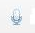

如果你是明明的QQ好友，请你跟帖评论明明的言行并对他进行教育。
10一位教育者在放学回家的路上，听到一位家长和孩子的对话。
家长问：“宝贝，今天在学校有没有小朋友欺负你？”
孩子答：“在升国旗时小林没站稳，把我的脚踩了一下。”
“那你怎么做？”
“我踢了他一脚，但被老师批评了。”
家长亲了一下儿子说：“你做得对，有人碰你的话，你就用脚踢，拿拳头打，这是勇敢的表现。老师批评一下没关系，老师又不敢打你。”
孩子开心地说：“嗯，我知道了。”
教育者听后，深感悲哀。
请结合所学知识，谈谈这位教育者为什么会深感悲哀？（提示：根据设问将下面的答案补充完整）
11、在学校组织的一次学科竞赛中，李华同学趁老师不注意进行抄袭，被老师发现，当监考老师对他进行批评教育时，他很不服气。事后班主任找他谈话时，他认为：
●监考老师是有意和我过不去。
●参加竞赛就是你死我活，有你没我。
●自己是初犯，老师不应该斤斤计较。
你将如何说服李华做一个合格的中学生。（要求：结合材料，运用所学知识）
12、（12分）南京地铁三号线于2010年12月1日正式开工建设，该线建成后，将大大方便南京江南和江北的交通，为江北发展添上腾飞的翅膀。
开工建设至今，除地铁工程本身外，在南京城市存在数十年的行道树也成为工程建设舞台上的另一主角。由于施工需要，拥有数十年树龄的数千棵法国梧桐树不得不面临被迁移的命运。市民们对即将迁走的梧桐树的命运产生了担心！一些热心的市民通过给政府写信、向媒体反映等方式积极关注行道树迁移事件。为回应市民的心声，政府主管部门先后做出了举行市民听证评估会、更改部分地铁三号线线路等措施，在地铁工程建设与保护行道树中找到了平衡点。
“文明城市人人共享，文明城市人人有责！”南京的社会主义文明需要南京人的共同努力。
请结合材料，说说南京是如何建设社会主义文明的。（提示：社会主义文明体系包括物质文明、政治文明、精神文明、生态文明）（12分）

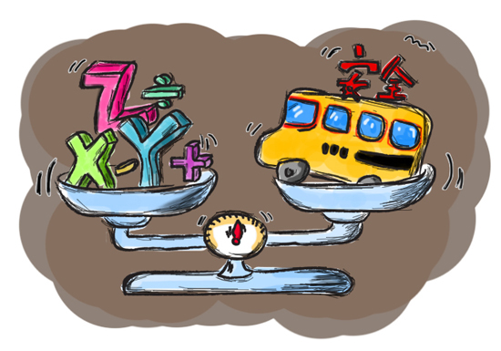
13、【求解校车安全“方程式”】2011年 11月16日，甘肃校车事故，19名幼童遇难；11月26日，辽宁校车事故，35名孩子受伤；12日12日，江苏徐州丰县首羡镇发生一起运送小学生车辆侧翻事故，事故已造成12人死亡；还有西安渣土车频频违章夺去多个无辜的生命......
校车安全＝国家×（X）＋社会×（Y ）－（Z）,请问：X、Y、Z分别是什么时等式成立？（6分）

14、“点解点解废气满街，PM标准冇噻意义，上下班地铁逼爆，我行路快过公交，啊陈伯无位坐……”（粤语）从出行、就业、环境到食品安全、道德缺失、农民工，任何一个公共议题这群年轻人都不想错过。一群大学生组成了一支“投诉合唱团”，走上街头，用歌声表达自己的意愿，他们的目的很简单，发出自己的声音，用行动保卫社会。结合材料回答下列问题：
（1）【怎么看】材料反映了我国怎样的发展现状？（2分）

（2）【怎么办】如何才能解决材料中的问题？（4）

15
“M”（million）代表她给予我的一切；“O”（old）的意思是她日渐老去；“T”（tears）是她为抚育我洒下的泪；“Ｈ”（heart）是她有金子般的心灵；“Ｅ”（eyes）是她的眼睛，洋溢着爱的光芒；“Ｒ”(right)代表她是对的。将以上字母连在一起就是“Ｍother”。母爱就像一个圆环，没有起点也没有终点。

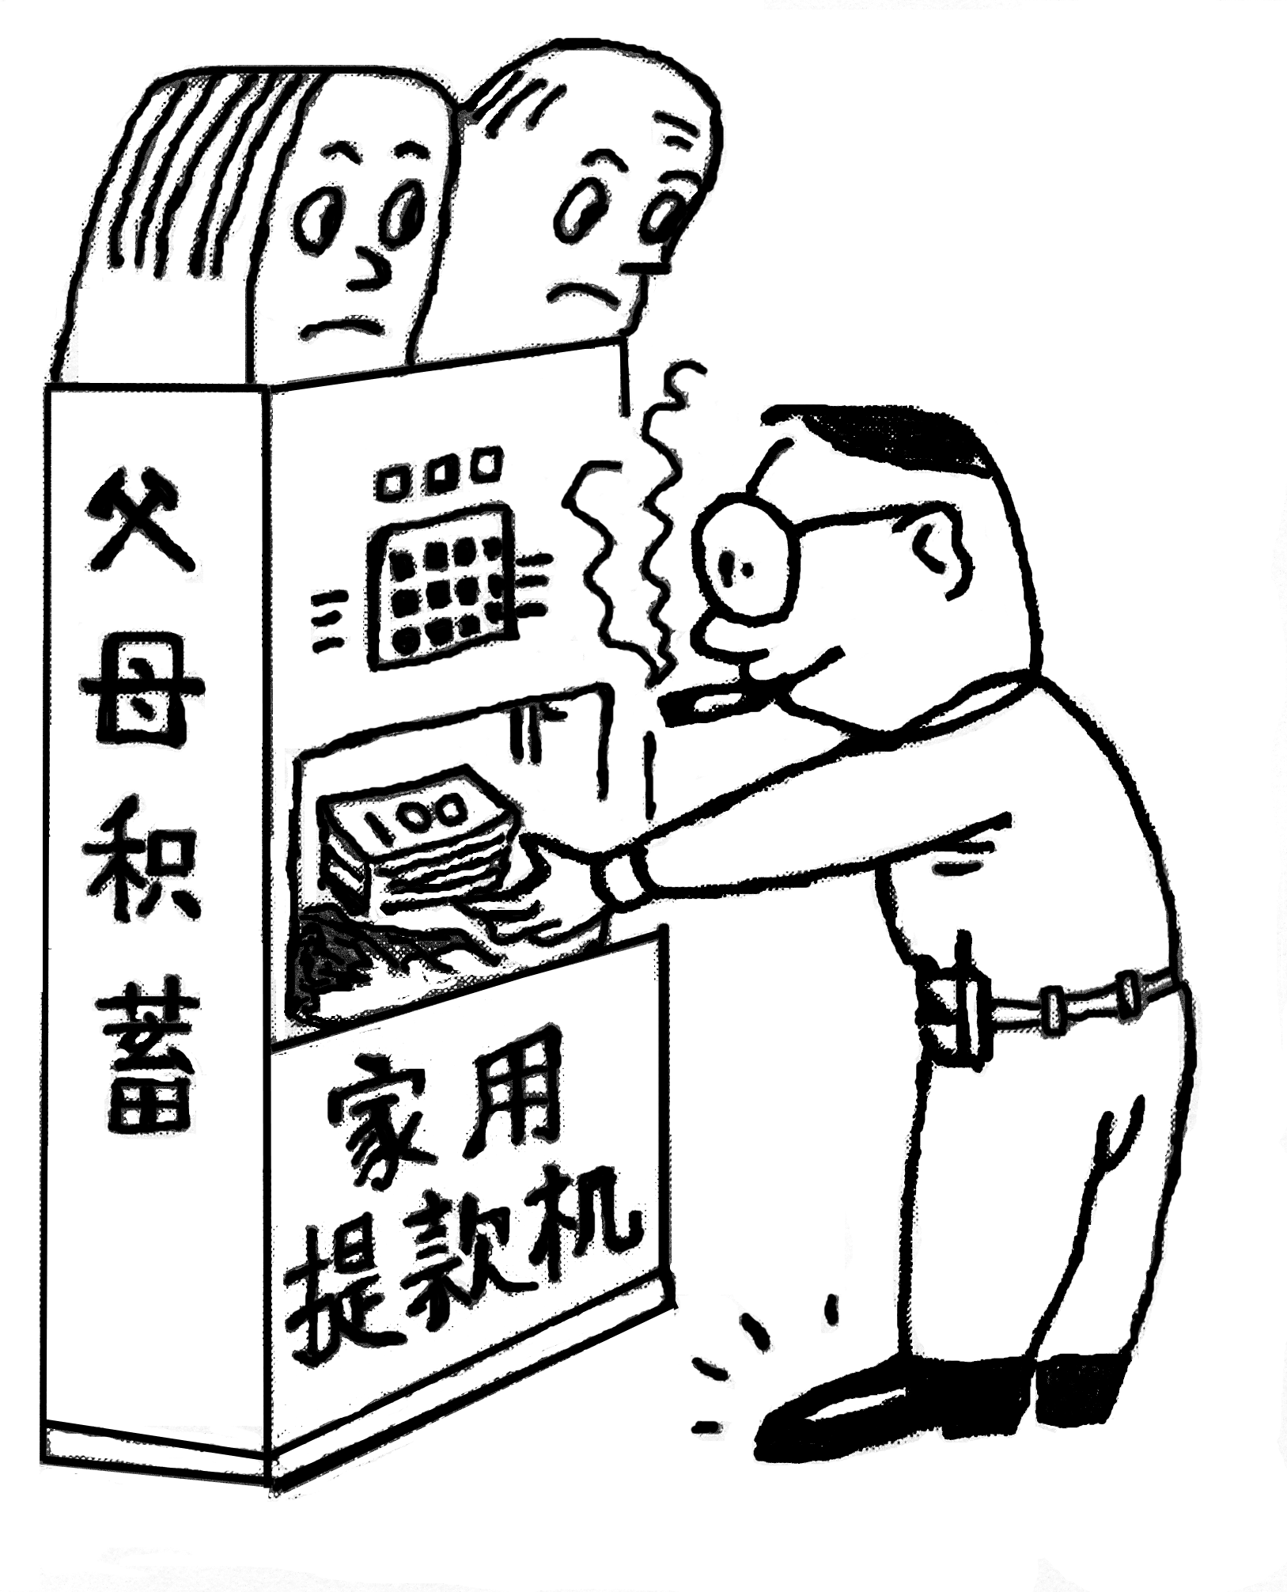
儿子上大学

（１）运用公民权利和义务关系方面的知识分析漫画中儿子的行为。（4分）（２）母爱如圆环，没有起点也没有终点；父爱像座山，深沉而又严格。今天是父亲节，请给父母写出两句感恩的话。（2分）

2、（1）赞同。(1分)学法、知法，自尊自爱，依法规范自己的言行，维护自己的人格尊严； (2分)提高维权意识，依法维护自己的权利，找回失去的尊严； (2分)在尊重自己人格尊严的同时，爱护、尊重他人人格尊严。 (2分)
（2）按劳分配为主体、多种分配方式并存的分配制度。 (2分)
实行按劳分配为主体、多种分配方式并存的分配制度，有利于发挥收入分配的激励作用，极大调动劳动者的积极性和创造性： (2分)有利于吸收人才、留住人才，充分发挥人才作用，促进国家和社会的发展； (2分)有利于缩小收入差距，实现共同富裕的奋斗目标。(2分)
（3）人生是否幸福与有尊严不在占有的物质财富多少，而在于是否有崇高的精神追求与学识； (1分)是否具有创新精神和创新能力： (1分)是否具有对他人、对社会无私奉献的精神境界。 (1分)(考生只要围绕人生追求的主要表现——学习、创造、奉献三个方面作答即可得分)
4. (1)自强。(2分)
(2)①首先要树立正确的人生目标。（2分）②其次要勇于战胜自我，超越自我。（1分）③在磨砺中走向自强。(1分)
5答：①正确认识自己就是要做到用全面、发展的眼光来看待自己，既要看到自己的优点，也要看到自己的缺点，既要看到自己的外在形象，又要看到内在素质，并学会通过不断改正缺点来完善自己。(2分)
②小杰学习方面乐意与同学们分享说明了他能正确对待竞争与合作；能耐心听取老师的意见说明了他正确对待老师的表扬与批评；答应别人的事情能做到说明了他有诚信，能自觉履行诺言。也说明了他对他人负责。（6分）
③值日时不认真说明了他没有尽到关爱集体的责任；没有听取爸爸妈妈的建议说明了他不能正确对待父母的关爱和教育；为一点小事与同学闹别扭说明他需要培养宽容的品德。（6分）
④他应该学会通过自我观察、别人的评价及集体的评价来认识正确认识自己，帮助自己获得进步。

6（1）请结合所学知识，简要说明江苏省立法保障老年人权益的原因。
答：（1）①江苏省立法保障老年人权益是推进依法治国基本方略的需要。通过制定法律条例，促进法律体系的完善，使解决“啃”老问题有法可依，这是依法治国的前提。（2分）
②这是保障老年人权益的需要。我国法律作为人民意志和利益的体现，具有规范作用和保护作用。在规范成年子女的行为同时，维护老年人的合法权益。（2分）
评分说明：本问共4分，每个要点2分。要求结合材料简析，如果不结合材料，只是观点的表述，则只得观点分1分。

6答：（2）①在我国，权利和义务具有一致性。我们每个人既是享受权利的主体，又是履行义务的主体。因此，我们不仅要增强权利观念，依法行使权利，维护权利；而且要增强义务观念，依法履行义务。（4分）
②作为成年子女，享受了父母的抚养和教育，应当自觉履行赡养扶助父母的义务。孝敬父母，是子女对父母应尽的道德义务、法律义务。凡是法律鼓励我们做的积极去做，法律要求我们做的，必须去做，法律禁止我们做的，坚决不做。（2分）
③成年子女的“啃老”行为，未能自觉履行赡养扶助父母的义务，不仅要受到舆论谴责，还应受到法律处罚；我们应该增强权利和义务观念，自觉履行赡养扶助父母的义务，学会在日常生活中孝敬父母。（2分）
评分说明：本问共8分。要点①4分；要点②和③各2分，要求结合材料分析，如果不结合材料，只是观点的简单堆砌，则只得观点分1分。

7答：①济源双汇公司在食品生产中使用“瘦肉精”猪肉，是不道德行为，也是违法行为，侵害了消费者的生命健康权（安全权）。（4分）
②许多民众对济源双汇公司使用“瘦肉精”猪肉表示愤慨，体现了他们富有正义感；大家通过网络要求政府严加调查，是正确行使公民建议权、监督权的表现。（4分）
③在养殖等各环节上，只要花钱就能从相关管理部门买到证明，根本无须检测，说明有关部门没有依法行政，违背了我国依法治国（执法必严）的要求。（2分）
④河南双汇集团所谓的“十八道检验”夸大其词，而且根本没有检查是否含有“瘦肉精”，是缺乏诚信和社会责任感的表现。（2分）

8答：（1）①新闻一中，中国在海外收购拥有有用技术的企业，说明我国坚持对外开放，积极引进国外先进技术；中国在科技干部的教育和培养上投入慷慨，说明我国重视科教兴国，这都有利于促进我国经济发展，增强综合国力，这是中国自信的根源。（4分）
②新闻二中，我国致力于西藏及中国其他西部地区的经济发展，使数十万人脱离贫困，说明我国坚持民族共同繁荣，坚持共同富裕，积极维护社会公平，现代化建设取得巨大成就。（4分）

答：（2）美国参议院代表团建议美国政府插手西藏事务，是干涉我国主权的表现。国家安全关系着整个国家和民族的生死存亡，维护国家安全是每个公民应尽的义务，我们应当坚决履行义务，树立国家安全意识，维护国家安全。（3分）
但是，如果美国方面在不威胁我国国家安全、干涉我国内政的前提下，愿意为促进西藏地区的经济发展作出努力，我们应表示欢迎。（创意分2分，要求能辩证看待。）

9、答：①明明威胁妈妈买鞋，是没有孝敬父母的表现；孝敬父母是我们应尽的道德义务和法律义务；明明应该从小事做起，敬重爱戴父母，回报父母的养育之恩。（3分）
②明明要求购买很贵的耐克鞋，不符合艰苦奋斗精神的要求；艰苦奋斗精神是崇高的美德，推进现代化建设，需要大力提倡和发扬艰苦奋斗精神；明明应当在生活上勤俭节约，弘扬艰苦奋斗精神。（3分）
③明明对同学的行为斤斤计较，说明他不能宽容他人。生活需要宽容，宽容是一种美德；明明与人交往中应宽以待人，原谅别人无意的伤害。（3分）
④明明发现同学被敲诈说这事和自己无关，说明他未能同违法犯罪行为作斗争；同违法犯罪行为作斗争是公民义不容辞的义务；明明应该采取及时报警、寻求他人帮助，以惩治违法犯罪行为。（3分）

10①孩子被同学踩了一脚后回踢别人，是不宽容他人的表现，宽容是种美德，我们要学会宽容别人无意的伤害，而家长却支持孩子的这种错误行为，所以教育者深感悲哀。
②家长教孩子受到侵害时采取非法的方式保护自己是缺乏法制观念的表现，当自身的合法权益受到侵害时，要依法维护自己的合法权益，而且打人的行为是违法行为，会受到法律的制裁。所以教育者深感悲哀。
③孩子受到老师的批评，家长应教育孩子正确地对待老师的表扬和批评，有则改之无则加勉，但家长却教孩子无视老师的批评，所以教育者深感悲哀。
④这段对话，反映家长没有履行好家庭保护的职责，没有用正确恰当的方式教育自己的孩子，而作为孩子应该正确对待父母的关爱和教育。家长和孩子的言行使教育者深感悲哀。

11答：①针对李华认为监考老师是和自己过不去的想法，告诉李华要正确对待老师的批评，要理解老师的批评是爱护，也是期待，这有利于让我们了解自己的挫折。
②针对李华认为参加竞赛就是你死我活，有你没我的想法，告诉李华竞争与合作是相互依存的。竞争与合作的和谐交融会使我们每个人更快进步，在合作中竞争要善于向竞争对手学习，在竞争中，合作的越好，成功的机会就越大，在竞争中合作应体现“双赢”的原则。竞争不是相互排斥，而是相互提高，共同进步。
③针对李华认为自己是初犯，老师不该斤斤计较的想法，告诉他宽容是有原则的，不是盲目的。宽容并意味着我们是非不分，爱憎不明；也不是曲直不辨，麻木不仁。在原则问题上不能让步。
评分说明：本题共12分，每点4分，其中结合材料1分，要点2分，对观点的具体阐述1分。

12答：中国特色社会主义是物质文明建设、政治文明建设、精神文明建设、社会文明建设、生态文明建设相辅相成、协调发展的社会。
① “南京进行地铁三号线建设”，说明南京坚持以经济建设为中心，不断促进南京经济发展。这有利于提升南京市民的生活水平，显示社会主义制度的优越性。发展南京经济体现南京积极建设社会主义物质文明。（3分）
②“政府主管部门对市民心声做出回应”，说明南京市政府坚持实施依法治国方略，保障公民的建议监督权。这有利于推进南京市的民主法治建设。倾听群众声音体现南京积极建设社会主义政治文明。（3分）
③“市民积极关注行道树的命运”，说明南京市民有强烈的社会责任感，是思想道德素质高的表现。这有利于推动南京精神文明建设的发展。市民关心社会、关注城市建设体现了南京积极建设社会主义精神文明。（3分）
④“地铁三号线部分线路为行道树改线”，说明南京坚持保护环境的基本国策，符合可持续发展战略的要求。这有利于保护环境，提升生活质量。保护行道树体现了南京积极建设社会主义生态文明。（3分）

13、X：要制定和完善关于校车安全的法律法规；要加大对校车的投资和扶持力度等。
Y：全社会要树立校车优先的交通意识；交通执法部门要加大对校车的安全检查，加强对校车司机交通安全意识的监督检查等。Z：司机酒驾；校车超载；缺乏安全意识等。

14(1)反映了我国正处于社会主义初级阶段；还面临着人民日益增长的物质文化需要与落后的社会生产之间的矛盾；还是低水平、不全面、发展不平衡的小康阶段。
14(2)国家：坚持依法治国的基本方略；坚持以人为本的科学发展观；加强精神文明建设，发展先进文化；坚持保护资源环境的国策，实施可持续发展战略等。
公民：提高自身道德素质、法制观念，增强责任意识等。

15（1）公民的权利和义务具有一致性，公民享有权利的同时，必须履行相应的义务。漫画中的儿子对父母一味地索取，只享有权利，没有考虑到父母的艰辛，履行相应的义务。（2）感谢父母赋予我生命；感谢父母对我的养育之恩；我将以实际行动报答父母的养育之恩。

